**FORMATO PARA EL DESARROLLO DE COMPONENTE FORMATIVO**

| PROGRAMA DE FORMACIÓN | Apropiación de aspectos técnicos y normativos para la elaboración de estudios ambientales. |
| --- | --- |

| COMPETENCIA | 220201095 - Valorar ecosistemas según normativa ambiental y características de biodiversidad. | RESULTADOS DE APRENDIZAJE | 220201095-2-Relacionar los términos de referencia de acuerdo con los proyectos, obra o actividad. |
| --- | --- | --- | --- |

| NÚMERO DEL COMPONENTE FORMATIVO | 02 |
| --- | --- |
| NOMBRE DEL COMPONENTE FORMATIVO | Estudios ambientales aplicados a proyectos |
| BREVE DESCRIPCIÓN | Los estudios ambientales son realizados teniendo en cuenta los términos de referencia expedidos por el Ministerio de Medio Ambiente. Este documento da las pautas que debe llevar un estudio ambiental como lo son las condiciones económicas, técnicas y legales para finalmente presentar una propuesta acorde a la actividad en la que se esté ejecutado el estudio ambiental. |
| PALABRAS CLAVE | Licencia ambiental, estudio de impacto ambiental, servicios ecosistémicos, términos de referencia. |

| ÁREA OCUPACIONAL | 2 - CIENCIAS NATURALES, APLICADAS Y RELACIONADAS |
| --- | --- |
| IDIOMA | Español |

1. **TABLA DE CONTENIDOS:**

**Introducción**

**1. Términos de referencia de estudios ambientales**

1.1 Definiciones, tipos y clasificación

1.2 Principios aplicables

1.3 Metodología utilizada en Colombia

1.4 Requisitos para aplicar un Estudio de Impacto Ambiental

**2. Trámites ambientales**

2.1 Definición y clasificación de los trámites ambientales

2.2 Tipos de procedimientos en estudios ambientales

2.3 Requisitos y normatividad aplicada a los trámites ambientales

**3. Sistemas de Información Geográfica**

3.1 Definición, aplicación y componentes de un SIG

3.2 Métodos de medición y técnicas de presentación cartográfica

3.3 Simbología y escalas de mapas

**4. Planificación y estructura del trámite ambiental**

4.1 Conceptos y fundamentación del trámite

4.2 Métodos y herramientas utilizadas

3.3 Simbología y escalas de mapas

**4. Planificación y estructura del trámite ambiental**

4.1 Conceptos y fundamentación del trámite

4.2 Métodos y herramientas utilizadas

1. **DESARROLLO DE CONTENIDOS:**

**Introducción**

El mundo enfrenta un reto muy grande, y es tener la capacidad de reaccionar y adaptarse a los cambios que se requieren a nivel individual y como sociedad frente al cambio climático y las consecuencias que puede traer a la comunidad y al contexto en el que se vive.

Por esa razón, se hace necesario antes de iniciar un proyecto, obra o actividad que impacte a ambos componentes, realizar estudios ambientales que permitan identificar con anterioridad las consecuencias de este, por lo anterior el Ministerio de Medio Ambiente en Colombia ha diseñado una serie de términos de referencias que se deben seguir con el fin de alcanzar los Objetivos de Desarrollo Sostenible que tiene el país y que están definidos en la Agenda 2030.

Por esta razón, se invita a revisar el siguiente video donde se hace una síntesis del contenido e importancia del tema en la actualidad.

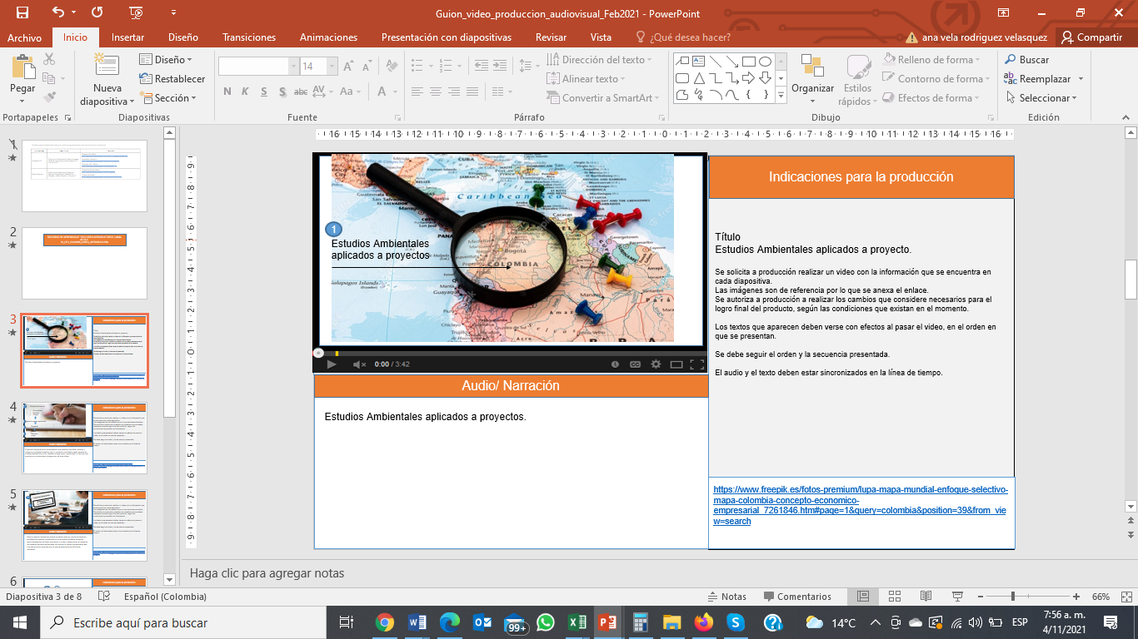

* 1. **Términos de referencia de estudios ambientales**

Los términos de referencia son documentos previos que definen el contenido, alcance y métodos para tener en cuenta en la elaboración del estudio ambiental. Estos están disponibles en la página del Ministerio de Medio Ambiente para el ejecutor del proyecto y deben ser aplicados a los estudios ambientales de proyectos:

* Agrícolas.
* Construcción.
* Industria.
* Servicios
  1. **Definiciones, tipos y clasificación**

En esta sección se mostrarán los términos básicos para poder entender con más profundidad, los términos de referencia, por lo que es importante recalcar que estos lineamientos ayudarán a definir las correspondientes medidas de prevención, corrección, compensación y mitigación de los impactos en el área de influencia.

Para ampliar su conocimiento sobre estudios ambientales, se hace necesario que comprenda algunas definiciones, que son muy importantes a la hora de realizar un proceso como este, por lo cual se invita a revisar el siguiente recurso de aprendizaje:

| RECURSO DE APRENDIZAJE GAMA ALTA 2. INFOGRAFÍA INTERACTIVA.  DI-CF2_1.1_Definiciones |
| --- |

La clasificación que se muestra a continuación en la figura 1, se encuentra plasmada en el portal de la ANLA, y allí mismo dispone de los documentos referentes junto con la resolución que expide estos términos, por lo tanto, es importante resaltar que ha evolucionado en el tiempo y se han incluido más áreas de influencia en cada subcategoría de actividades a ejecutar.

**Figura 1**

*Clasificación de los términos de referencia*



Nota. Contenidos consolidados por el autor de documentos de la ANLA.

* 1. **Principios aplicables**



La participación ciudadana en materia ambiental se puede definir como: un proceso mediante el cual se integra al ciudadano, en forma individual o colectiva, en la toma de decisiones, la fiscalización, control y ejecución de las acciones que incumben a la gestión ambiental.

| Multitud de manifestantes vector gratuito | Los principios aplicables son aquellas guías o ideas que recogen las disposiciones para orientar a la sociedad y así proteger el derecho a un ambiente sano y equilibrado, buscando proteger a todos los organismos vivos.  De esta manera, se identifica que no se encuentra un consenso de una lista detallada y cerrada de los principios fundacionales del derecho ambiental. |
| --- | --- |

Por otro lado, el medio ambiente es patrimonio común, por ello cada ciudadano tiene derechos y deberes con su cuidado, y está en la obligación de proteger los recursos naturales y hacer buenos usos de los servicios ambientales que el planeta ofrece, con lo cual se consigue un equilibrio y se podrá alcanzar desarrollo sostenible pactado por Colombia en la Agenda 2030 de la UNESCO.

| Para profundizar sobre la importancia de la participación ciudadana en la planeación, ejecución y control de proyectos de alto impacto social que afecten el contexto o la comunidad, se invita a ver el video de la ANLA “Balance Audiencia Pública Ambiental, Ejecución de obras de construcción y operación del Aeropuerto el Dorado en Bogotá”, ubicado en el material complementario. |
| --- |

* 1. **Metodología utilizada en Colombia**

Para la elaboración del estudio ambiental, el interesado se debe basar en los criterios incluidos en la metodología general para la presentación de estudios ambientales, expedida por el Ministerio de Ambiente, Vivienda y Desarrollo Territorial. Así mismo, se requiere presentar las diferentes metodologías utilizadas para cada área específica que se busque evaluar incluyendo los procedimientos de:



Es por esto, que la Metodología General para la Elaboración y Presentación de Estudios Ambientales se constituye en un instrumento de apoyo; una guía donde se pretenden plasmar los lineamientos generales para orientar a quienes elaboran los elaboran antes de iniciar un proyecto, obra o actividades sujetas a licenciamiento ambiental, esto se hace con el fin de que dichos estudios contengan la información necesaria, relevante y suficiente para que las autoridades ambientales puedan tomar decisiones frente al desarrollo y ejecución de los proyectos en mención.

* 1. **Requisitos para aplicar un Estudio de Impacto Ambiental**

Los requisitos para poder aplicar un estudio ambiental según la ANLA se pueden referenciar en siete (7) pasos, los cuales se resumen a continuación.



Después de tener en cuenta los requisitos para un estudio ambiental, es importante aclarar que:

El interesado en obtener la licencia ambiental debe presentar la petición por escrito ante la autoridad Ambiental competente, con la que se busca que la entidad del estado determine si el proyecto obra u actividad requiere o no de la elaboración y presentación del diagnóstico ambientales alternativas.

| Para profundizar en su aprendizaje, se invita a revisar el video: “Términos de referencia para la elaboración del estudio de impacto ambiental”, el cual se encuentra en la sección de material complementario. |
| --- |

1. **Trámites ambientales**

El trámite ambiental es el proceso que debe realizar cualquier ente que lo requiera, sea persona natural, jurídica, pública o privada, ante la autoridad ambiental que corresponda, con el objetivo que esta le indique si puede hacer uso, aprovechamiento o utilización de los recursos naturales renovables o para el desarrollo de un proyecto que impacte el medio ambiente.

* 1. **Definición y clasificación de los trámites ambientales**

Los trámites ambientales según su magnitud y área a ejecutar el proyecto, se deben realizar ante una entidad estatal, por lo anterior, se gestionan ante la oficina regional o local que corresponda, y en adición es indispensable tener presente la ubicación del proyecto. Las siguientes son las entidades a las cuales se puede dirigir:



Ahora se invita a revisar el siguiente recurso de aprendizaje, donde se definen algunos conceptos indispensables para realizar un trámite ambiental.

| RECURSO DE APRENDIZAJE TIPO SLIDER, GAMA MEDIA 3,  DI_CF2_2.1_DefinicionesClasificaciónTrámites |
| --- |

Para profundizar en el aprendizaje es necesario que se revise la siguiente figura 2 que permitirá conocer la clasificación de los trámites ambientales según su objetivo propuesto.

**Figura 2**

*Clasificación de los trámites ambientales*



Estos trámites ambientales se pueden realizar presencial o por la ventanilla virtual, con el fin de facilitar el proceso de documentación, así sea solo de la información y orientación. Esta estrategia permite la participación en la gestión a los actores interesados y fortalece la relación con las autoridades ambientales.

* 1. **Tipos de procedimiento en estudios ambientales**

Los procedimientos ambientales son las instrucciones paso a paso que se deben seguir con el fin de cumplir con las pautas dadas por la normatividad en Colombia antes de iniciar un proyecto, obra o actividad que impacta el medio ambiente, puesto que, si se realizan de forma adecuada, se controlará el **Sistema de Gestión Ambiental** con todas las actividades, los productos y los procesos de una empresa o un proyecto.

Esto genera la disminución de los impactos ambientales que se pudieran dar al ejecutar un proyecto y muestra el cumplimiento por parte de una empresa de las normas de calidad ambiental (ISO- 14001. 2015). De la anterior norma técnica surgen los procedimientos, los cuales se pueden clasificar en dos categorías:



De acuerdo con lo anterior, existe una serie de procedimientos para que el sistema de gestión ambiental sea funcional, que da visibilidad a las acciones que no se encuentren controladas y que puedan llegar a generar un impacto directo o indirecto sobre el medio, partiendo de esto se puede iniciar un proceso de gestión de calidad.

* 1. **Requisitos y normatividad aplicada a los trámites ambientales**

La agilidad en procedimientos y trámites ambientales es algo compleja, debido a que el proceso es largo y un tanto demorado, sin embargo, la obtención y el cumplimiento de estos permisos generan un impacto positivo en el medio ambiente y en todos los procesos productivos de los diferentes sectores en los que se puede aplicar, tales como:

Minería

Infraestructura

Agrícola

Por esto, es importante resaltar que la Sentencia C-145 de 2021 resuelve declarar la exequibilidad del artículo 125 “Requisitos Únicos del Permiso o Licencia Ambiental” del Decreto-Ley 2106 de 2019: “Por el cual se dictan normas para simplificar, suprimir y reformar trámites, procesos y procedimientos innecesarios existentes en la administración pública”.

| Logo de la Autoridad Nacional de Licencias Ambientales - ANLA | Cuando un proyecto realiza una solicitud para la obtención de una licencia, permiso o concesión ambiental, debe aportar documentos técnicos, que permitan la valoración de los impactos ambientales desde aspectos bióticos, abióticos y sociales, entre otros.  Para la elaboración de estos estudios, existen normas, términos de referencia y metodologías específicas que deben cumplirse de acuerdo con el tipo de proyecto y el tipo de estudio a desarrollar. |
| --- | --- |

También, deben aportarse a la solicitud, documentos de carácter legal que acrediten la titularidad del solicitante. Hasta aquí, todo está bien, sin embargo, si la autoridad ambiental en el desarrollo de su actuación, considera que los resultados de los documentos técnicos no son suficientes para una valoración, puede solicitar información adicional a pesar de no estar contemplada dentro de la reglamentación general para el trámite.

| Para profundizar en su aprendizaje se invita a revisar los siguientes recursos de aprendizaje que se encuentran en la sección de material complementario. |
| --- |
| Listado de Normativa Ambiental |
| Corte Constitucional, Sentencia C-145 de 2021 |

1. **Sistemas de Información Geográfica**

Gracias a los mapas se pueden comunicar y transmitir diversos volúmenes de información de una forma clara, donde por medio de ellos se puede captar e interpretar el contenido deseado, para así, por medio del análisis llegar a una conclusión sobre cualquier tipo de investigación o necesidad y en cualquier ámbito: personal, profesional, laboral, etc.

**3.1 Definición, aplicación y componentes de un SIG**

Ahora se puede conocer qué es un Sistema de Información Geográfica (SIG), el cual opera por medio de mapas donde se pueden identificar diferentes variables, tales como:



De igual manera cabe resaltar que el software y hardware unidos a los mapas, permiten ver una representación gráfica del contexto estudiado.

Por otro lado, seencuentran diferentes aplicaciones en los SIG, por lo que también están en constante evolución, por lo anterior, la relación entre ellos es vital para que cobren sentido como herramientas que sirvan para diversos casos. A continuación, se presentan las principales aplicaciones:

| RECURSO DE APRENDIZAJE, INFOGRAFÍA INTERACTIVO, PASOS O PROCESOS, GAMA ALTA 4  DI_CF2_3.1_DefinicionAplicación |
| --- |

Un SIG está compuesto por varios componentes, cada uno de ellos cumple una función para determinar la cartografía que se debe utilizar en un proyecto o actividad que se esté desarrollando. Para entender las relaciones entre los SIG, es necesario tener en cuenta diferentes características, las cuales se pueden relacionar entre sí:

| RECURSO DE APRENDIZAJE TIPO PESTAÑAS, GAMA MEDIA  DI_CF2_Definición AplicaciónComponentes |
| --- |

Por último, los SIG están en inmersos en el diario vivir, pueden servir para diferentes investigaciones tanto personales como laborales, como, por ejemplo: podría ser investigar la contaminación de una zona determinada o una investigación laboral como una campaña de mercadeo para una empresa que busca conocer al detalle información sobre sus clientes.

**3.2 Métodos de medición y técnicas de presentación cartográfica**

Es importante entender y aplicar los conceptos básicos de las técnicas y las mediciones cartográficas, para así, poder conocer los elementos que integran el proceso de medición y las diferentes técnicas que permiten tener confiabilidad y validez mediante la comprensión de los distintos elementos. Por otro lado, existen varios tipos de técnicas que se pueden usar en la cartografía convencional (Alonso, 2006), las cuales se mencionan a continuación:



**3.3 Simbología y escalas de mapas**

La simbología en los mapas se basa en la que está reglamentada por la Federación Internacional de Orientación (I.O.F.), en esta se pueden diferenciar tres tipos de símbolos: los lineales, los puntuales y los de área, algunos ejemplos se presentan a continuación:

**Lineales**

Una carretera.

Una senda.

Un tendido eléctrico.

Un arroyo.

Una valla.

Un muro.

**Puntuales**

Una piedra.

Un pozo.

Un árbol aislado.

Un montículo.

**Área**

Un claro de un bosque.

Una zona de cultivo.

Un área de vegetación baja.

Cabe resaltar que con los símbolos se usan varios colores, como se observa a continuación en la figura 3:

**Figura 3**

*Simbología y colores utilizada en un SIG*



Ahora bien, una escala es una relación proporcional de medida que hay en un terreno y que hace referencia a un mapa, por lo que es importante definir el uso del mapa, lo anterior determina la escala, y esto se basa el nivel de detalles que se necesiten. Las escalas se dividen en 3 categorías, las cuales se encuentran descritas en la siguiente figura 4:

**Figura 4**

*Categorías de las escalas*

| Pequeña |
| --- |
| 1:500.000 y menores, empleadas para el planeamiento general y estudios estratégicos.   | 1:100.000 | 1:200.000 | 1:250.000 | 1:300.000 | 1:500.000 | 1:1’ 000.000 | 1:1’ 500.000 | | --- | --- | --- | --- | --- | --- | --- | |

| Mediana |
| --- |
| Más grande que 1:100.000 y más pequeñas que las de 1:5.000 se emplean para el planeamiento más detallado.   | 1:10.000 | 1:25.000 | 1:50.000 | | --- | --- | --- | |

| Grande |
| --- |
| Iguales y mayores a la escala 1:5.000 empleadas para usos urbanos, técnicos y administrativos.  1:500 1:1000 1:2000 1:5000 |

Gracias a los diferentes tipos de escalas, se ofrece una proyección exacta de lo que se quiere obtener y así contar con diferentes puntos de vista desde diferentes ángulos de manera clara, sencilla y resumida.

1. **Planificación y estructura del trámite ambiental**

Como deber constitucional, el estado colombiano debe planificar y aprovechar el manejo de los recursos naturales, para así, generar un desarrollo sostenible, por lo que ha definido la reglamentación a usar hasta el día de hoy, que han permitido minimizar los factores de deterioro ambiental a nivel general.

**4.1 Conceptos y fundamentación del trámite**

A continuación, se darán a conocer algunos conceptos clave a la hora de realizar algún trámite ambiental, los cuales son de vital importancia para cada proyecto, obra u actividad, cabe resaltar que según la CAR los proyectos que requieren de Licencia ambiental son aquellos listados en el Articulo 2.2.2.3.2.3 del Decreto 1076 de 2015.

Por otro lado, las obligaciones generales que debe asumir el titular de una Licencia Ambiental están descritas por la CAR, 2015, por lo cual, se deben tener en cuenta los conceptos que podrá revisar en el recurso de aprendizaje que se encuentra a continuación:

| RECURSO DE APRENDIZAJE, TIPO INFOGRAFÍA ESTÁTICA, GAMA MEDIA N. 4  DI_CF2_4.1_ConceptosFundamentos. |
| --- |

Por otro lado, se hace necesario revisar dentro del tema la fundamentación o el paso a paso que se debe seguir para obtener el licenciamiento ambiental requerido para cada proyecto, es de aclarar que este trámite se puede realizar de manera virtual, pero a medida que se vaya avanzando en el proceso se deberá asistir presencialmente para hacer verificaciones en la documentación requerida, la cual se lista a continuación, ver figura 5:

**Figura 5**

*Fundamentación del trámite*



**4.2 Métodos y herramientas utilizadas**

Existen diversos métodos para trámites ambientales dependiendo del componente a realizar, teniendo claridad en este paso, por medio de documentos y formatos se puede realizar la solicitud de la licencia ambiental de acuerdo con lo mencionado en la figura anterior. Entre los principales formatos que son de carácter indispensable se encuentran:



La ANLA, pensando en facilitar los trámites a los usuarios, realizó la creación de varias guías que permiten establecer los lineamientos necesarios y normas técnicas para el licenciamiento ambiental, cada una de las cuales contempla los siguientes elementos:



Por último, cabe resaltar que la ANLA maneja un sistema centralizado llamado VITAL, desde allí se pueden redireccionar y gestionar trámites ambientales en línea facilitando el proceso para el usuario, en esta plataforma se podrá encontrar: los procedimientos, sin embargo, es clave aclarar que de manera presencial se puede gestionar cualquier tipo de trámites ambientales.

| Para profundizar en el tema le invito a ver el video que a continuación, se muestra para que refuerce su aprendizaje. | Icono de claqueta plano vector gratuito |
| --- | --- |

**SÍNTESIS**

El objetivo principal de este componente formativo es entregar las herramientas y conocimientos necesarios para saber la ruta que debe seguir el ente natural o jurídico antes las autoridades ambientales correspondientes, con lo anterior y teniendo las bases para construir dicho documento se podrá dar cumplimiento a lo requerido por la legislación ambiental colombiana y con el fin de cumplir con los Objetivos de Desarrollo Sostenible al minimizar y mitigar impactos negativos que pueda generar la actividad para la que se esté solicitando dicho trámite.

A continuación se presenta una síntesis de lo estudiado anteriormente.

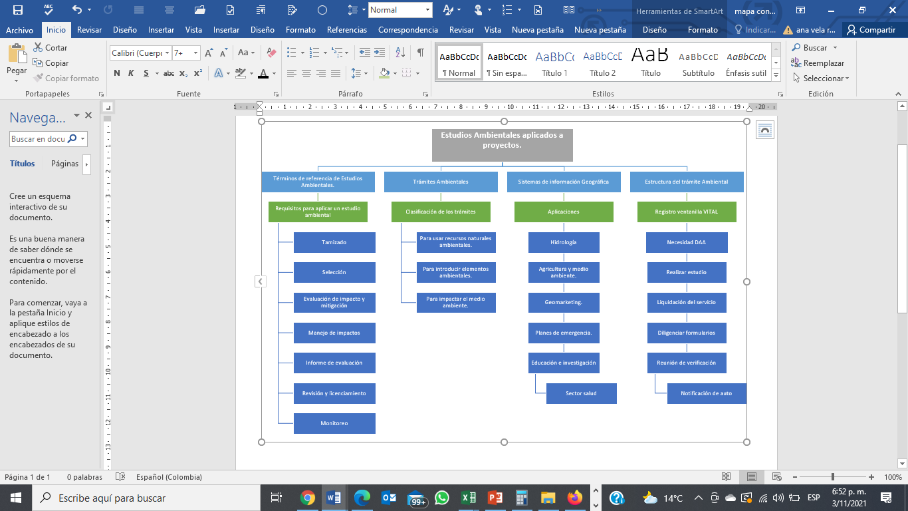

**D. ACTIVIDADES DIDÁCTICAS**

| DESCRIPCIÓN DE ACTIVIDAD DIDÁCTICA | |
| --- | --- |
| Nombre de la Actividad | Trámites Ambientales |
| Objetivo de la actividad | Identificar conceptos y procesos para realizar trámites ambientales. |
| Tipo de actividad sugerida | Verdadero o falso |
| Archivo de la actividad  (Anexo donde se describe la actividad propuesta) | DI_CFR2_21240008_Actividad didáctica 2 (word) |

**E. MATERIAL COMPLEMENTARIO:**

| Tema y número de ubicación dentro del cf. | Referencia APA del Material | Tipo de material  (Video, capítulo de libro, artículo, otro) | Enlace del Recurso o  Archivo del documento o material |
| --- | --- | --- | --- |
| Principios aplicables | ANLA. (2021). *Audiencia pública ambiental, ¨ Ejecución de obras Construcción y operación del Aeropuerto el Dorado*¨ [Video]. YouTube. <https://www.youtube.com/watch?v=vuMVwLjPmeY&t=16s> | Video | <https://www.youtube.com/watch?v=vuMVwLjPmeY&t=16s> |
| Requisitos para aplicar un Estudio de Impacto Ambiental | Valencia M. (2021)*. Términos de referencia para la elaboración del estudio de impacto ambiental* [Video]. YouTube.<https://www.youtube.com/watch?v=dnY8MfggFNU> | Video | <https://www.youtube.com/watch?v=dnY8MfggFNU> |
| Requisitos y normatividad aplicada a los trámites ambientales | ANLA. (2021). *Listado de Normativa ambiental*. <http://portal.anla.gov.co/normativa/historial-normativa-ambiental> | Artículo. | <http://portal.anla.gov.co/normativa/historial-normativa-ambiental> |
| Requisitos y normatividad aplicada a los trámites ambientales | Corte Constitucional. *Sentencia C-145 de 2021*. <https://www.corteconstitucional.gov.co/relatoria/2021/C-145-21.htm> | Artículo | <https://www.corteconstitucional.gov.co/relatoria/2021/C-145-21.htm> |

**F. GLOSARIO:**

| TÉRMINO | SIGNIFICADO |
| --- | --- |
| Estudio de Impacto Ambiental | Es el instrumento básico para la toma de decisiones sobre los proyectos, obras o actividades que requieren licencia ambiental y se exigirá en todos los casos en que de acuerdo con la ley y el presente reglamento se requiera. Impacto ambiental: cualquier alteración en el medio biótico, abiótico, socioeconómico, que sea adverso o beneficioso, total o parcial, que pueda ser atribuida al desarrollo de un proyecto, obra o actividad. (Artículo 2.2.2.3.1.1 del decreto 1076 de 2015) |
| Licencia Ambiental | Es la autorización que otorga la autoridad ambiental competente para la ejecución de un proyecto, obra o actividad, que de acuerdo con la ley y los reglamentos, pueda producir deterioro grave a los recursos naturales renovables o al medio ambiente o introducir modificaciones considerables o notorias al paisaje; la cual sujeta al beneficiario de esta, al cumplimiento de los requisitos, términos, condiciones y obligaciones que la misma establezca en relación con la prevención, mitigación, corrección, compensación y manejo de los efectos ambientales del proyecto, obra o actividad autorizada.(ANLA) |
| Servicios Ecosistémicos | Son aquellos procesos y funciones de los ecosistemas que son percibidos por el humano como un beneficio (de tipo ecológico, cultural o económico) directo o indirecto. Incluyen aquellos de aprovisionamiento, como comida y agua; servicios de regulación, como la regulación de las inundaciones, sequías, degradación del terreno y, enfermedades; servicios de sustento como la formación del sustrato y el reciclaje de los nutrientes; y servicios culturales, ya sean recreacionales, espirituales, religiosos u otros beneficios no materiales. (MINAMBIENTE, 2012) |
| Términos de Referencia | Son los lineamientos generales que la autoridad ambiental señala para la elaboración y ejecución de los estudios ambientales que deben ser presentados ante la autoridad ambiental competente. El solicitante de la licencia ambiental deberá utilizar los términos de referencia, de acuerdos con las condiciones específicas del proyecto, obra o actividad que pretende desarrollar (ANLA). |
| Valoración económica ambiental | Asignación de valores cuantitativos a los bienes y servicios proporcionados por recursos naturales, independientemente de si existen o no precios de mercado que ayuden a hacerlo. (Convención Ramsar, 1997) |

**G. REFERENCIAS BIBLIOGRÁFICAS:**

Alonso. (2006). *Técnicas de análisis de cartografía convencional.* <https://www.um.es/geograf/sigmur/temariohtml/node12_mn.html>

ANLA (2018). Nuevas herramientas para facilitar trámites a los usuarios.

<http://portal.anla.gov.co/noticias/nuevas-herramientas-facilitar-tramites-usuarios>

ANLA (2019). *ABC del licenciamiento*. <http://portal.anla.gov.co/paso-paso>

ANLA. (2021). *Trámite y servicios*. <https://www.anla.gov.co/tramites-y-servicios>

CAR. (2015). *Licencia Ambiental.* <https://www.car.gov.co/vercontenido/1159>

Corte Constitucional de Colombia. 2021. *Sentencia C-145/21*

<https://www.corteconstitucional.gov.co/relatoria/2021/C-145-21.htm>

Flórez. D. y Fernández. D. (2017). *Los sistemas de información geográfica. Una revisión*. Universidad de la Amazonia. <http://www.udla.edu.co/revistas/index.php/fagropec/article/view/708/728>

ISO14001. 2015. *Procedimientos ambientales.* <https://www.nueva-iso-14001.com/2015/05/iso-14001-los-procedimientos-ambientales/>

Ministerio de Educación. (2012). *¿Qué es un SIG?* <https://www.mineducacion.gov.co/1621/article-190610.html>

**H. CONTROL DEL DOCUMENTO**

|  | Nombre | Cargo | Dependencia | Fecha |
| --- | --- | --- | --- | --- |
| Autor (es) | Lizeth Daniela Reinoso | Experta | Centro Agropecuario la Granja. | Octubre 2021 |
| Ana Vela Rodriguez Velásquez | Diseñadora Instruccional | Centro de gestión Industrial  Regional Bogotá- Capital | Octubre 2021 |
| Ana Catalina Córdoba Sus | Revisora Metodológica y Pedagógica | Regional Distrito Capital – Centro para la Industria de la Comunicación Gráfica. | Noviembre 2021 |
| Rafael Neftalí Lizcano Reyes | Asesor pedagógico | Regional Santander - Centro Industrial del Diseño y la Manufactura. | Noviembre 2021 |
| Jhon Jairo Rodríguez Pérez | Diseñador y evaluador instruccional | Regional Distrito Capital – Centro para la Industria de la Comunicación Gráfica. | Noviembre 2021 |

1. **CONTROL DE CAMBIOS**

**(Diligenciar únicamente si realiza ajustes a la Unidad Temática)**

|  | Nombre | Cargo | Dependencia | Fecha | Razón del Cambio |
| --- | --- | --- | --- | --- | --- |
| Autor (es) |  |  |  |  |  |